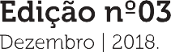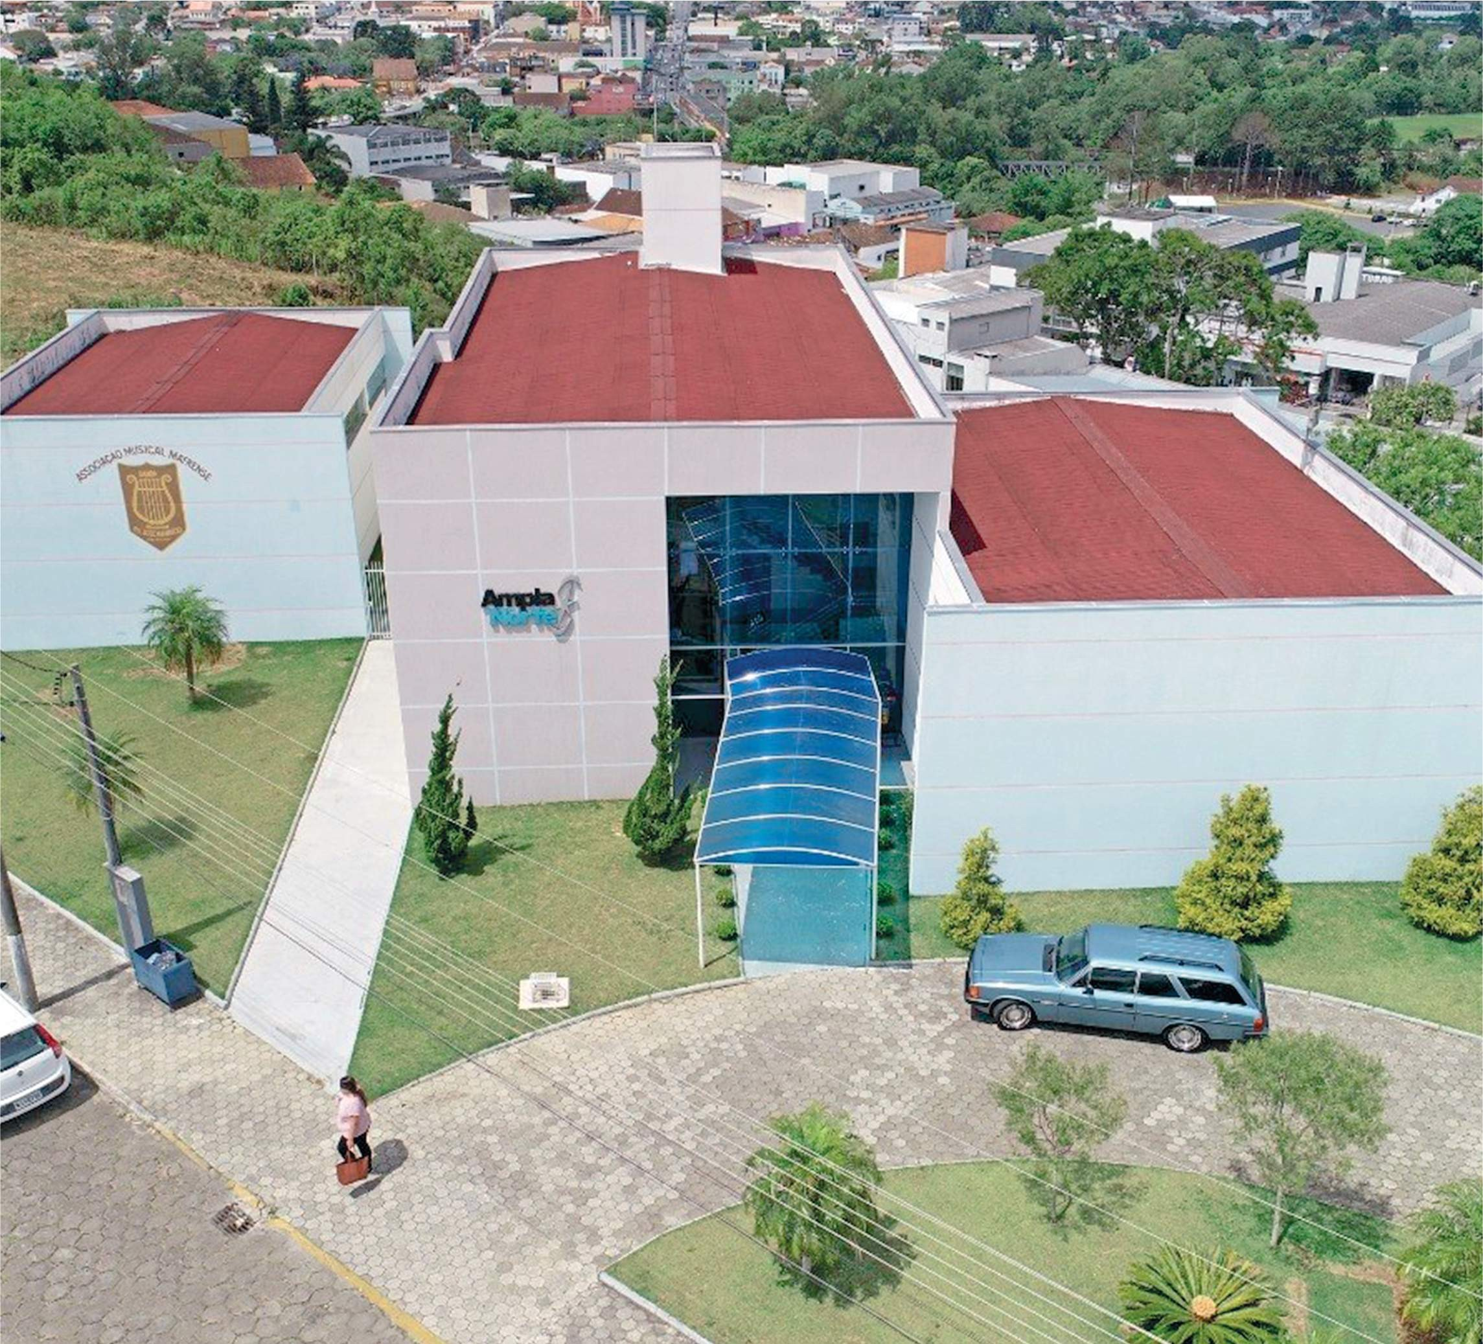

Presidente
Diretoria

Gilberto dos Passos - Prefeito de Canoinhas
Reginaldo José Fernandes Luiz - Prefeito de Itaiópolis

Vice-presidente Juliano Pozzi Pereira - Prefeito de Irineópolis

Tesoureiro
Orildo Antonio Severgnini - Prefeito de Major Vieira

Conselho Fiscal Efetivo Adelmo Alberti - Prefeito de Bela Vista do Toldo

Luiz Henrique Saliba - Prefeito de Papanduva

Conselho Fiscal Suplente
Jean Carlo Medeiros de Souza - Prefeito de Monte Castelo

Wellington Bielecki - Prefeito de Mafra

Luiz Divonsir Shimoguiri - Prefeito de Três Barras

Eliseu Mibach - Prefeito de Porto União

A Associação dos Municípios do Planalto Norte Catarinense defende os interesses de dez municípios: Bela Vista do Toldo, Canoinhas, Irineopólis, Itaiópolis, Mafra, Major Vieira, Monte Castelo, Papanduva,
Porto União e Três Barras. Juntos estes municípios somam uma área de

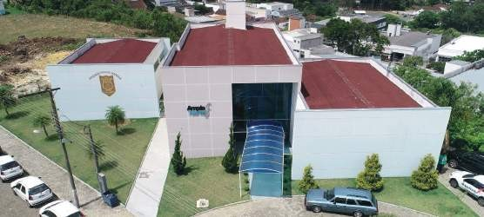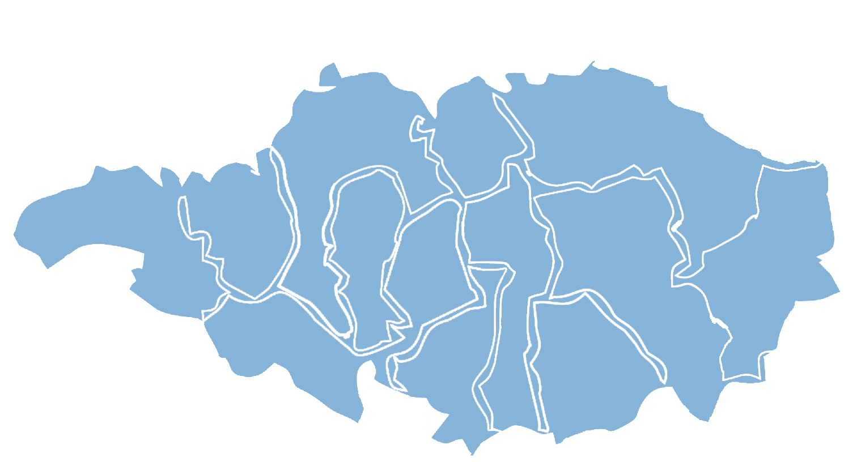EQUIPE DE TRABALHO AMPLANORTE

Hélio Daniel Costa
Secretário Executivo

Bruna Rissi
Financeiro

Fábio Wilczek
Aux. de Topograﬁa

Valéria Grossl Mendes da Silva
Assessora dos colegiados

Ana Carolina Streit
Aux. Administrativo

Ana Caroline Koval
Contadora

Graziely Samanta
Serviços Gerais

Richard Maury Denis
Aux. de Topograﬁa

Expediente

Associação dos Municípios do Planalto Norte - Amplanorte
Rua Maria do Espírito Santo, 400, Centro - Mafra. CEP: 89.300-000 Atendimento: Segunda a sexta-feira das 8h às 11h30 e das 13h às 17h. amplanorte@amplanorte.org.br www.amplanorte.org.br
(47) 3642-0665

Projeto e diagramação
8107.14 Km² e cerca de 250 mil habitantes.

Além de servir de canal para as reivindicações junto às demais esferas do governo, a Associação proporciona palestras, capacitações gratuitas, seminários, assessoria em colegiados, políticas públicas e em projetos. Somado este trabalho a importantes reuniões e articulações políticas, a AMPLANORTE auxilia no traçado do desenvolvimento do Planalto Norte Catarinense.

A AMPLANORTE visa fomentar, promover e proporcionar meios que viabilizem a modernização das administrações públicas locais, com a capacitação dos servidores públicos municipais locais, além de promover a cooperação intermunicipal e intergovernamental.

Palavra do presidente
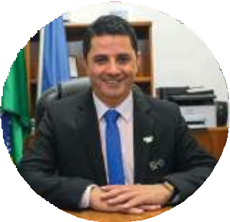2018 passou rápido, o ano voou literalmente. E não foi para menos, tivemos Copa do Mundo, paralização dos caminhoneiros, eleição nacional, estadual e a leitura do momento é mudanças significativas na política seja ela nacional, estadual ou municipal. O que tenho dito nas rodas de conversas por ando passo é que muito trabalho nos espera em 2019.
Beto Passos
Presidente
Os municípios têm seus problemas e nós temos que buscar atender a população em todos os campos.
Acontece que grande parte dos impostos vai para Brasília e os municípios acabam tendo pouco retorno, o que dificulta o oferecimento

Sumário

Mobilização Regional
Pg. 4

Cursos e eventos
Pg. 5

Colegiados
Pg. 9

Crescimento do Planalto Norte depende agorada união dos prefeitos, diz Beto Passos
Pg. 12

Prefeitos discutem fortalecer unidade política no Planalto Norte Pg. 14
O desenvolvimento da região

de serviços, de programas e obras.
Mais do que nunca precisamos de criatividade, zelo e austeridade na condução dos cofres públicos para driblar as adversidades e minimizar os problemas dos municípios. Porém, asseguro que não há como resolver tudo diante do cenário de poucos recursos que estamos vivendo.
Nossa convicção de que somente a união de esforços fará com que nossa região cresça. Todas as cidades
da Amplanorte têm o seu valor. Nós fazemos parte de uma mesma região, e independentemente de quem governa os municípios, temos que manter a união e fazer com que a Amplanorte seja uma associação cada vez mais organizada e que preste mais serviços para as cidades. A palavra de ordem é criar pontes, barreiras jamais!
Para finalizar, desejo a todos um abençoado ano novo, com muito progresso.

passa pelos diversos colegiados
Pg. 15

Economia em topografia aos municípios chega R$ 400 mil por ano com assessoria da Amplanorte Pg. 17

Acompanhamento da movimentação econômica dos municípios da Amplanorte em 2018
Pg. 18

Palavra do Secretário Executivo

Terminamos o ano 2018, com o sentimento da necessidade urgente de fazermos uma grande reflexão sobre a microrregião, do nosso Estado e do país, onde verifica-se o anseio premente da sociedade brasileira no que se refere a mudanças na postura, no modo pensar política e o trato com o recurso público.
Pois verificamos um exagerado volume de impostos recolhidos por todos sem
ter o retorno à altura no que se refere à infraestrutura, saúde e educação entre outros.
Constatamos também que na era da informação, nossos municípios
precisam avançar para tentar acompanhar esta dinâmica, onde o tema “cidades inteligentes” deve ser pautado pela AMPLANORTE no ano de 2019.
Precisamos dar respostas ágeis ao
cidadão que pagam seus impostos, ao investidor que é o grande responsável pelo crescimento do país e que gera empregos.
Para isso, é necessário tornar nossa região mais visível para que possamos avançar e se tornar mais atrativo.
Considero a região a última fronteira agrícola do Estado, com altos índices de produção de grãos, excelente conversão na área da suinocultura e avicultura e ainda o melhor leite in natura produzido atualmente graças ao empenho dos órgãos de assistência técnica, das Prefeituras municipais e principalmente dos produtores rurais que acreditam na atividade.
Muito embora a vocação esteja bem definida, não podemos fechar as portas para outras iniciativas.
Por fim, avistamos uma nova era na

Hélio Daniel Costa
Secretário Executivo
política brasileira, onde temos que estar alinhados com esta nova fazer e sair na vanguarda do crescimento econômico, pois acreditamos que nosso Brasil estará nesse caminho em um curto espaço de tempo e nossa população espera ansiosa por melhores tempos. Queremos fazer parte deste momento!

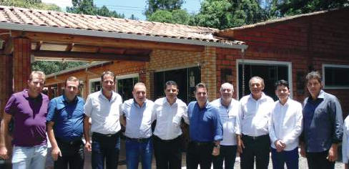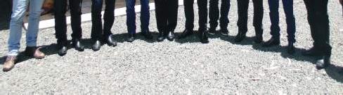

Mobilização Regional

Através das assembleias ordinárias e extraordinárias de prefeitos, a Amplanorte realizou até o momento quatro reuniões, onde foram levantadas demandas prioritárias para a região do Planalto Norte.

A primeira reunião aconteceu em Canoinhas em fevereiro. Demandas como verbas para a rodovia SC 477, FUNDAM e convênios com órgãos do Estado, estiveram em pauta.

A segunda reunião realizada em março no município de Papanduva tratou da Agenda Estadual com a CELESC e dos convênios com a CASAN.

Agenda Estadual com a CELESC
Concluído em reunião com o presidente Beto Passos e o prefeito Wellington no dia 16/03/2018 foram cobradas ações e projetos para a melhoria do fornecimento de energia elétrica para a região, principalmente na área rural.

Convênios com a CASAN
A CASAN de Mafra foi convidada a participar da reunião com os prefeitos, visto que a companhia atende a maioria dos municípios da Amplanorte. Os responsáveis se comprometeram a solucionar casos específicos dos municípios.

A terceira reunião aconteceu em Canoinhas em maio. Entre os temas, foram abordadas as linhas de financiamento do Banco do Brasil, os recursos na Defesa Civil Federal e a contratação de um geólogo e/ou engenheiro de minas para as pedreiras dos municípios.

Por fim, a última reunião foi extraordinária e aconteceu também em maio no município de Canoinhas. Os prefeitos da região estiveram nas dependências da Sede da Defesa Civil Regional – CIGERED e abordaram informações e medidas a serem tomadas pelos municípios, tendo em vista a paralisação nacional do setor de transporte rodoviário e cargas que aconteceu naquele mês.

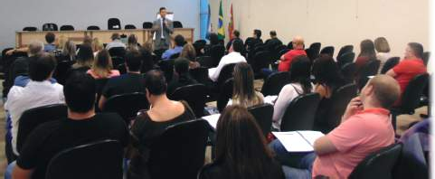Os gestores e servidores públicos estiveram atentos às orientações da Instrução Normativa IN TC 20/2015, do Tribunal de Contas do Estado de Santa Catarina,
Cursos e Eventos
Curso sobre IN20 - Instrução Normativa do TSE
que estabelecia critérios para a organização e apresentação da prestação de contas
anual, além de normas relativas à remessa de dados,
informações e demonstrativos por meio eletrônico.
Com o objetivo de orientar os Controladores Internos
e Gestores Municipais para realizarem a Prestação
de Contas de Governo e Prestação de Contas de Gestão do exercício financeiro de 2017, a
AMPLANORTE realizou um
curso sobre a IN20.
Durante todo o dia, prefeitos, secretários, controladores internos, auditores internos e servidores que atuam no controle das secretarias de governo aprofundaram seus conhecimentos em diversos assuntos, como: diferenças entre contas de governo e
contas de gestão; atribuições do órgão de controle interno e do órgão central do sistema de controle interno; etc.
A capacitação foi ministrada por Alexandre Alves, Mestre em Gestão de Políticas Públicas e
Especialista em Controladoria e Administração Pública e em Administração Pública.

Curso de Planejamento em Saúde

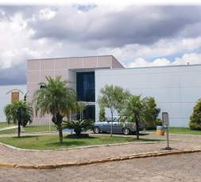Em março, a AMPLANORTE foi sede de um importante evento que reuniu profissionais da saúde de 26 municípios da região do Planalto Norte e Nordeste catarinense.
Durante todo o dia cerca de 80 pessoas, entre gestores municipais de saúde, técnicos de planejamento, técnicos das associações, entre
outros, participaram de um treinamento regional de planejamento em saúde, realizado pelo Conselho de Secretarias Municipais de Saúde – Santa Catarina – COSEMS.
O presidente da AMPLANORTE e prefeito de Canoinhas, Gilberto dos Passos participou do evento e enalteceu a atitude de planejar e integrar assuntos da região para melhorar o atendimento e capacitar profissionais também para assuntos como portarias, leis, recursos, relatórios, entre outros.
A capacitação foi ministrada por Diogo Demarchi Silva, Assessor Técnico do COSEMS/SC e pelos apoiadores intergestores regionais Ricardo de Paula e Chrisler Mendes Wessler.

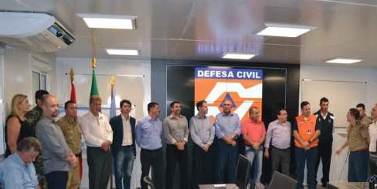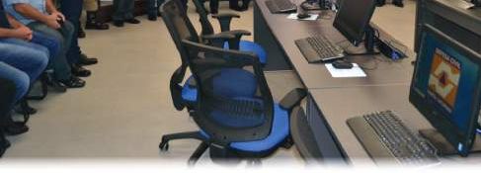

Entrega do CIGERD

Inauguração do Centro Integrado de Gerenciamento de Riscos e Desastres

Uma grande solenidade marcou a entrega do Centro Integrado de Gerenciamento de Riscos e Desastres (CIGERD) de Canoinhas. O local, entregue em março
de 2018, possui cerca de 160 metros quadrados e foi
construído com nove módulos de ferro galvanizado. A estrutura é autossuficiente
e capaz de permanecer operacional mesmo com falta de energia elétrica na cidade.
Foram disponibilizados equipamentos modernos, sala de reunião e situação, garagem, depósito, banheiro e cozinha. No total foram investidos cerca de R$ 800 mil. O projeto foi colocado em
pratica graças a uma parceria da Secretaria de Estado da Defesa Civil e a Secretaria
de Estado da Educação, que cedeu o terreno.
Segundo o Secretário de Estado da Defesa Civil, Rodrigo Moratelli, o CIGERD é muito mais que
uma ferramenta de gestão. “O projeto representa uma resposta mais rápida para a população da região. O Centro converge em um
local de debate em época de normalidade e, em situações de crise, o local onde as decisões serão tomadas”, destacou o secretário.
O Secretário da Agência de Desenvolvimento Regional
(ADR) de Mafra, Abel Schroeder, parabenizou a implantação do CIGERD e colocou a ADR à disposição. “Aqui nos vamos saber como agir e reagir em situações de catástrofes”, completou.
O CIGERD Regional faz parte de um projeto inovador onde foram utilizadas referências internacionais em funcionalidade buscando a praticidade na operação. Na elaboração do conceito os técnicos da Defesa
Civil utilizaram referencias captadas por meio de trocas de experiências com outros países, a exemplo do Japão.
O CIGERD Regional de Canoinhas atende os dez
municípios da Associação dos Municípios do Planalto Norte (Amplanorte). São eles: Bela Vista do Toldo, Canoinhas, Irineópolis, Itaiópolis, Mafra, Major Vieira, Monte Castelo, Papanduva, Porto União e Três Barras.
A Secretaria de Estado da Defesa Civil está implantando no total 20 centros do mesmo modelo, estrategicamente distribuídos no Estado.
A exemplo do CIGERD Regional de Canoinhas, todos foram interligados com a base em Florianópolis.
Isso facilita a gestão da crise e possibilita uma resposta rápida a todos os munícipes da região.

Cursos e Eventos

Curso sobre Produtos Perigosos

Em março a Gerência de Gestão de Produtos Perigosos, através da Coordenadoria Regional da Defesa Civil de Canoinhas e Amplanorte promoveram
gratuitamente a “Capacitação
de Legislação, fiscalização preventiva e emergências no transporte de produtos perigosos”.
O evento foi realizado em Rio Negro (PR), na Sede da Arteris Planalto Sul, na
Avenida Afonso Petschow, 4040.
O objetivo foi capacitar profissionais que atuam na fiscalização preventiva e em emergência com Produtos Perigosos. No
evento, estiveram presentes profissionais do COREDEC, COMPDEC, PPMM, BBMM,
PRF, agentes de trânsito, vigilância sanitária e atuantes no transporte de produtos perigosos.

Curso sobre Licitações

Com grande participação de representantes dos municípios de toda região, foi realizada em abril de 2018, na Câmara de Vereadores de Canoinhas, o Curso de
Licitações e seus aspectos práticos, com o auditor do Tribunal de Contas de Santa Catarina, Geraldo José Gomes.
O curso foi uma iniciativa
da Câmara, Tribunal de Contas e Amplanorte.
Representantes dos municípios de Canoinhas, Bela Vista do Toldo, Porto União, Mafra, Irineópolis, Três
Barras, Major Vieira e Monte Castelo participaram do curso realizado por solicitação
do presidente da Câmara, Coronel Mário Renato Erzinger.

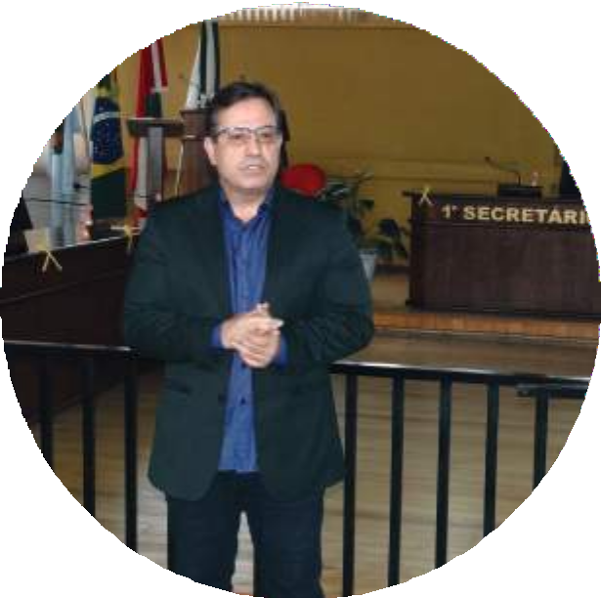O palestrante do evento, auditor fiscal do Tribunal de Contas de Santa Catarina, Geraldo José Gomes, falou sobre importância do curso realizado em Canoinhas. “O Tribunal tem competência principal de fiscalizar os atos dos administradores públicos de Santa Catarina, porém temos um procedimento importante que é o de orientação, pois talvez os municípios erram por estarem mau orientados, afinal, ninguém erra porque quer. Por isso participamos em diversas regiões orientando toda população interessada”, frisou o auditor.

O Coronel Mário Erzinger (PR), que idealizou o curso para Canoinhas e região, enfatizou durante abertura a importância do projeto.
“A Câmara, atendendo um dos princípios da administração pública, que é a economicidade, centralizou
em Canoinhas esse curso para atender toda a região, facilitando o acesso a esse importante curso sobre licitação, afinal, os gestores precisam cada dia mais
ter conhecimento técnico necessário para que possam desempenhar suas funções
de forma eficaz e eficiente”,
disse.
Na capacitação, entre os assuntos abordados estiveram as modalidades de licitação, princípios
licitatórios, consertos, formas de referência, registro de preços, tipos de licitação,
habilitação e julgamento, vedação para contratação de parentes, fiscalização dos contratos, responsabilidades dos agentes públicos nas licitações, transparência, Lei 12527/2011, entre outros assuntos de interesse dos cursistas.

Cursos e Eventos

I Workshop de Educação Infantil

Para discutir aspectos pedagógicos e
administrativos desenvolvidos na educação infantil dos municípios da região, aconteceu em maio de 2018, o I Workshop do Colegiado da Educação – Amplanorte “Juntos somos mais fortes”, com o tema “Educação Infantil”.
O evento contou com secretários municipais de educação e equipe técnica da área da educação infantil de Mafra, Itaiópolis, Papanduva, Monte Castelo, Major Vieira, Canoinhas, Bela Vista do Toldo e Porto União.
Na ocasião os municípios puderam apresentar
suas ações e inovações realizadas na educação infantil em suas unidades escolares, socializando assuntos relacionados. “Foi um encontro muito produtivo e enriquecedor em termos de experiências e aprendizados”, declarou a Secretária Municipal de Educação de Mafra, Estela Maris Bergamini Machado, anfitriã e responsável pelo encontro.
Dentre os temas abordados

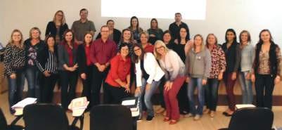
destacaram-se:
- Contextualização da Educação Infantil em cada município;
- Como acontece o encaminhamento
metodológico nas unidades (projetos, temas, etc.);
- Forma de contatos com a Secretaria Municipal de Educação com a gestão, coordenação e equipe docente (reuniões, whatsapp, visitas, apoio pedagógico);
- Como é feito o acompanhamento das atividades docentes (pela equipe da Secretaria Municipal de Educação, pela

gestão da escola ou por coordenadoras pedagógicas;
- Metodologias do trabalho pedagógico;
- Proposta Pedagógica
– Base Nacional Comum Curricular.
A realização ocorreu por conta da Presidente do Colegiado, Estela Maris Bergamini Machado que, juntamente com os demais secretários buscaram, pela troca de experiências, o fortalecimento das ações
voltadas à Educação Infantil dos municípios que compõem a região da Amplanorte.
Segundo ela, o evento

cumpriu seu propósito. “Esse encontro é o primeiro de muitos que faremos para que, de uma forma simples e objetiva, possamos estruturar políticas de atendimento
à educação, focando a inovação, cases de sucesso e fortalecimento das equipes”.
Ela explicou ainda que essa troca de experiências e conhecimentos permitiu às equipes observarem
se os caminhos por eles percorridos na educação estão dentro do desejado ou ainda tirarem dúvidas
comuns e alinharem as ações às das cidades vizinhas.

Curso de Sindicância no Processo Administrativo

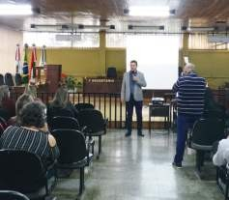
O evento realizado em maio, teve o propósito de capacitar profissionais que já compõem as comissões de processo
administrativo disciplinar, atuando na administração pública, para o exercício de suas funções. Para isso, o curso teve como objetivos específicos:
- Favorecer o conhecimento e o aprofundamento da legislação sobre o Processo Administrativo Disciplinar e Regras de Conduta;
- Contribuir para o aperfeiçoamento da técnica e instrução processual conforme as regras da legislação aplicável pela administração pública;
- Proporcionar o desenvolvimento da busca de solução dos cometimentos dos ilícitos administrativos com suas repercussões administrativas, cíveis, penais e eleitorais. Casos específicos.
O público alvo do curso foi constituído por profissionais, gestores e servidores públicos, com atuação em Comissões de sindicância e Comissões de Inquérito Administrativo Disciplinar; Servidores com competência/dever para determinar a apuração de
cometimento de irregularidades, e interessados.

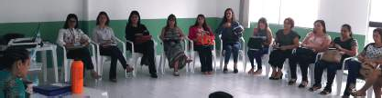O Colegiado de Assistência Social, coordenado por Cintia Aguiar de Canoinhas, realizou quatro reuniões este ano, com as seguintes pautas:

Colegiados
Colegiado de Assistência Social
  - Planejamento das capacitações para técnicos 2018, exposição e conciliação.
  - Portaria 967
- Programação das Rodas de conversa
- Retorno da capacitação do SIPIA SINASE
- Retorno reunião CIB/ COEGEMAS
- Política de atendimento ao Idoso (Estratégia Brasil Amigo do Idoso, Conferência
da Pessoa Idosa, Seminário de Envelhecimento Ativo, Rodas de Conversa com o CEI)
  - Relato Seminário Estadual de Assistência Social
  - Relato Encontro FETSUAS
  - IN20: Parecer dos
Conselhos nas prestações de contas
- AFM: Prestação de contas
- Lei da Escuta Qualificada:
organização e estruturação
- Política de Atendimento à Criança e ao Adolescente
- Conselho Tutelar

Colegiado da Educação

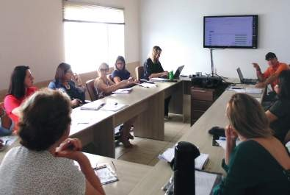
Já o Colegiado da Educação, coordenado pela Secretária de Educação de Mafra, Estela Maris Bergamini realizou três reuniões com as seguintes pautas:
  - Elaboração dos Planos de Carreira.
  - Repasse do Colegiado Estadual da FECAM
  - Repasse da UNDIME
  - Planejamento 2018
  - Planejamento das atividades 2018 consultoria
  - Procedimentos de Ação na Educação: Paralisação Caminhoneiros.
  - Apresentação da Proposta de Trabalho do SENAC
  - Construção do currículo do território catarinense da BNCC.

Colegiados


Colegiado de Gestores Municipais de Convênios

O Colegiado de Gestores Municipais de Convênios, coordenado por Viviane Vilalobos Muller, realizou uma reunião em abril para debater os seguintes temas:
- Participação ADR Setor de Convênios
- Retorno da Viagem Técnica a Brasília
- Capacitações SICONV
- SICONV: abas fiscalização - APPS
- AVANÇAR CIDADES
- SEMINÁRIO GMC
- Eleição de diretoria

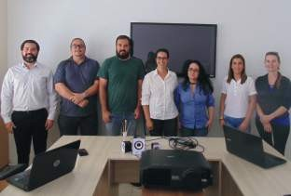
Colegiado da Cultura
O Colegiado de Cultura, coordenado por Viviane Bueno de Três Barras, realizou três reuniões com os seguintes temas em pauta:
  - Eleição Diretoria Colegiado 2018
- Planejamento para o ano
- Programas Abertos
- Planos de Turismo - SEBRAE
- Capacitação Patrimônio Cultural
- Roda de Conversa com gestores de convênios
- Retorno Fórum da Cultura em Bombinhas;
- Edital Planos de Turismo
- Cadastro Regional dos órgãos gestores da
Cultura e Turismo de cada município

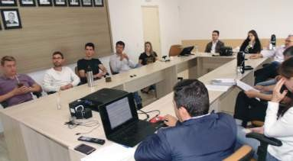
Colegiado de Veterinários
O Colegiado de Veterinários, coordenado por Leonardo Navarro Cotrim, realizou duas reuniões este ano, com as seguintes pautas:
- Apresentação dos dados do Diagnóstico da situação dos SIM’s dos municípios do Planalto Norte.
- Relato de experiência sobre o desenvolvimento do trabalho de SIM no município.
- Organização do Evento:
- Responsabilidade Civil dos RTs na Indústria de Alimentos.
- Assuntos Gerais

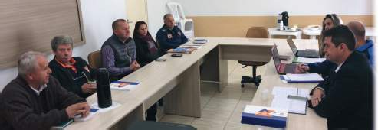O Colegiado de Defesa Civil, coordenado por Luiz Gonzaga Teles Neto de Major Vieira, realizou cinco reuniões durante o ano para debater os seguintes temas:

Colegiados
Colegiado de Defesa Civil
- Comprometimento do grupo
- Estabelecer rotinas das previsões e eventos: feddeback no período de abrangência e registro da ocorrência
- Atividades com prazos para publicação na página da UMDECPLAN
- Planilha Red Lab( 21/02) Dr. Mário
Freitas
- Cronograma das atividades
- Eleição Nova Diretoria UMDECPLAN
- Calendário UMDECPLAN
- Comprometimento
- Seminário /hospedagem
- Cadastro de Voluntário
- Experiência com o SisDC
- Estiagem ( levar controle de
precipitação pluviométrica
- Inscrição Produtos Perigosos, Cemandem e Seminário
- Alteração Regimento Interno.
- Cadastro de Voluntários;
- Plancons – envio ao Prof. Mário
  - Coletes Laranja (COMPEDECS / SCO)
  - Andamento do cadastro de
voluntários
  - Atualização dos Plancons para SisDC
  - Campanha do agasalho
  - Fluxograma por parte dos
Compdecs
  - Cadastros SISDC
  - Reunião dos GRAC’s
  - Pré- Reunião com os voluntários para alinhar capacitação

Colegiado de Nutricionistas

O Colegiado de Nutricionistas, coordenado por Letícia Pimentel de Mafra, realizou duas reuniões este ano, com as seguintes pautas:
    - Ofício com recomendação de uso de uniformes e EPIs (Leticia);
    - Capacitação para os conselheiros dos CAEs;
    - Estratégias para sensibilização e motivação dos professores em Educação Nutricional;
    - Organização do grupo para o curso de Panificação nutracêutica em Itajaí;
    - Leitura da ATA
    - Ofício com recomendação de uso de uniformes e EPIs - encaminhamento
    - Organização da Capacitação para os conselheiros do CAE

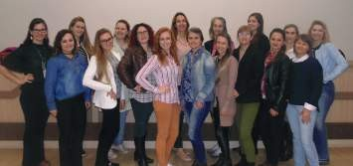
- Avaliação do curso de panificação
Nutracêutica

  - Visita a granja e classificadora de ovos caipira da COMSOL

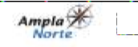
Para fortalecer o trabalho conjunto dos municípios, a AMPLANORTE fomenta a criação e articulação do colegiados, além de fornecer assessorias permanente, colaborando com a gestão pública e auxiliando na resolutividade dos conﬂitos comuns. As informações são mais rápidas e claras, buscando uniformidade nas atividades e resultados.
11

ENTREVISTA
Crescimento do Planal da união dos prefei

Para o prefeito de Canoinhas e presidente da Associação dos Municípios do Planalto Norte (Amplanorte), Gilberto
dos Passos, o Beto Passos (PSD), não eleger deputados mostra que os municípios da Amplanorte precisam reavaliar decisões, aprimorar o debate e concertar erros do passado para crescer.
Ainda segundo o prefeito, a falta de representatividade política para os próximos quatro anos poderá diﬁcultar o crescimento
da região, mas será uma grande oportunidade para unir a região em busca de objetivos comuns.

Prefeito, em épocas de recursos escassos o que fazer para suprir as demandas do município?

Não é segredo para ninguém que há uma inversão no dinheiro público. Os municípios têm seus problemas e nós temos que buscar atender a população em todos
os campos. Acontece que grande parte dos
impostos vai para Brasília e os municípios acabam tendo pouco retorno, o que diﬁculta o oferecimento de serviços, de programas e obras. Hoje, os prefeitos têm poucos recursos, vindos do Governo Federal e Estadual, para garantir investimentos.
Logo, precisamos de criatividade, zelo e austeridade na condução dos cofres públicos para
driblar as adversidades e minimizar os problemas dos municípios. Porém, asseguro que não há como resolver tudo diante do cenário de poucos recursos que estamos vivendo.

Qual sua visão para fortalecer os municípios da Amplanorte e a união entre eles?

Tenho a convicção de que somente a união de esforços fará com que nossa região cresça.
Todas as cidades da Amplanorte têm o seu valor. Nós fazemos parte de uma mesma região, e independentemente de quem governa os municípios, temos que manter a união e fazer com que a Amplanorte
seja uma associação cada vez mais organizada e que preste mais serviços para as cidades. Não podemos criar mais barreiras, incentivando negativamente nossa
população e comparando a importância de uma cidade com a outra. Nós tivemos sérios prejuízos quanto
à representatividade do Planalto Norte no primeiro turno das Eleições e essa falta de conscientização nos deixou aquém
do processo. Logo, precisamos amadurecer e aprofundar o debate sem egos inﬂados e pensando no bem comum da região.
Todos os nossos prefeitos são homens dedicados e acima de
tudo, trabalhadores. Eu não tenho dúvidas de que nos próximos dois anos, mesmo com a escassez de recursos e a diﬁculdade nos repasses da União
e do Estado, os prefeitos vão superar as barreiras e adversidades.

Sem deputado eleito para a Câmara e Assembleia Legislativa, como buscar
representatividade para a nossa região?

Primeiramente, tivemos um grande prejuízo com essas Eleições. O Planalto Norte deixou de participar do Parlamento de Santa Catarina e tínhamos a possibilidade de eleger no mínimo dois deputados federais ou três deputados estaduais. Mesmo assim, não conseguimos eleger ninguém.
Isso mostra que temos que reavaliar nossas decisões e aprimorar o debate, ver o que está acontecendo, onde está o erro e porque perdemos essa oportunidade de manter, pelo menos, duas cadeiras na Assembleia Legislativa. Agora, resta conversar com todos
os partidos e fazer com que os deputados eleitos olhem por nossa região. Nós gostaríamos muito de ter uma representação, um ponto referencial,
mas como não temos, precisamos buscar outras alianças e estreitar laços com quem já está lá.

O que nossa população pode esperar das ações dos Prefeitos nos próximos dois anos?


Pelo que tenho percebido nesses quase dois anos de mandato ao lado de todos os
prefeitos da região, posso aﬁrmar que teremos ainda muito trabalho e que nos dedicaremos ao máximo em nossas funções.
Nossa Associação é muito importante por garantir essa união entre os municípios. Nós fazemos encontros na área da Assistência
Social, Saúde, Educação e em várias outras áreas, trocando experiências entre os prefeitos. E é essa interação que vai consagrar o Planalto Norte em uma região forte, unida e decisiva, para que no
futuro, possamos recuperar o que nos foi tirado.
Nossa região emprestou grande parte de sua riqueza para o desenvolvimento de Santa Catarina e agora, clamamos para que o Planalto Norte volte a crescer e se equipare às demais regiões do
Estado. Nós com certeza merecemos uma atenção especial tanto da esfera Federal como da esfera Estadual. De qualquer forma, o que a população dos nossos municípios pode esperar é que não vamos desistir e faremos sempre o melhor pelo bem da nossa gente.

12

o Norte depende agora tos, diz Beto Passos


Prefeitos discutem fortalecer unidade política no Planalto Norte

Na primeira reunião após as eleições do primeiro turno, em Canoinhas, um dos principais temas discutidos pelo colegiado dos prefeitos da Amplanorte foi a necessidade de fortalecer a unidade política no Planalto Norte.
Para os prefeitos, a falta de representatividade na Assembleia Legislativa de Santa Catarina, aliada as incertezas em relação a quem vai comandar o país e o Estado, a hora agora, é somar forças.
Para o prefeito de Três Barras, Luiz Shimoguiri, o momento pede mudanças. “Precisamos fortalecer os pontos positivos de cada município. Um exemplo pode vir da Saúde em relação
aos hospitais, ao invés de hospitais generalistas,
podemos transformar cada unidade referência em uma determinada especialidade. Desta forma o povo ganha com mais qualidade”, pontua.
Outro ponto discutido foi a
implantação do eSocial, projeto do Governo Federal que visa unificar o envio dos dados sobre trabalhadores e permitir que as empresas prestem as informações unificadas.
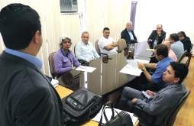
Segundo o prefeito de Canoinhas, Beto Passos, se cada prefeitura trabalhar sozinha, os custos de implantação e consultoria podem chegar a casa dos R$ 150 mil. “O custo é alto, mas podemos viabilizar a
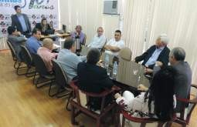
implantação via Amplanorte, assim, os custos seriam rateados proporcionalmente. E se é uma coisa que os prefeitos mais precisam fazer
no momento é diminuir custos”, diz.
Os prefeitos também sinalizaram positivamente numa mudança que já vem ocorrendo em outras regiões do Estado em relação as licenças ambientais. Passando a serem outorgados pelas associações dos municípios. Na região, ficaria a cargo da Amplanorte.

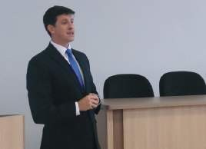
Lar Legal e Reurb é tema de encontro com técnicos do TJ e prefeituras, na Amplanorte

Organizado pela Lar Legal.
Escola de Gestão Enquanto o Pública Municipal Programa Estadual (EGEM), técnicos do de Regularização Tribunal de Justiça de Fundiária Lar Legal, Santa Catarina (TJSC) como o nome já diz, e prefeituras da região é de nível estadual, se reuniram no auditório criado pelo Tribunal da Amplanorte para de Justiça, o Reurb discutir o programa Lar (Regularização Legal e Reurb. Fundiária Urbana) é
Na oportunidade, os do Governo Federal e técnicos esclareceram foi regulamentado pela dúvidas dos gestores lei 13.465/17. Ambos municipais e orientam têm como propósito a as prefeituras para no regularização fundiária sentido de optarem pelo de áreas urbanas.

O desenvolvimento da região passa pelos diversos colegiados

Qual a necessidade de fortalecer os colegiados regionais? Segundo a assessora de projetos e colegiados da Amplanorte, Valéria Grossl Mendes da Silva, os colegiados constitui como um órgão fundamental, pois é a base para nortear
o desenvolvimento das atividades técnicas da região, troca de experiências, informações e conhecimento que enriquece, fortalece e qualifica o trabalho de todos.
“Queremos o fortalecimento dos municípios através da cooperação
intermunicipal tendo como função, sistematizar a gestão pública, dar resolutividade aos conflitos, alavancar objetivos comuns, mediatizar informações, uniformizar atividades, buscar subsídios de forma colegiada”, explica.
Atualmente são dez colegiados em atividade na Amplanorte: Assistência
Social, Educação, Gestão de Convênios, Nutricionistas, Defesa Civil, Cultura e Turismo, Agricultura, Veterinários, Secretários de Finanças e Contabilidade e Controladores Internos.
Para a coordenadora do colegiado de Assistência Social de Canoinhas,
Cintia Muller, o colegiado é de total importância para o município, segundo ela, são nas reuniões que se discutem as principais
questões como orçamento, discussões de diretrizes
de ação na solução de problemas, além de oportunidade de troca de experiências com outros municípios. “Todas as reuniões foram positivas para o município e trouxeram resultados, pois é onde se
discutem diretrizes para a solução dos problemas enfrentados diariamente”, diz.
Valéria ainda explica que cada colegiado tem suas funções específicas, no caso do colegiado de Assistência Social, por exemplo, o trabalho é desenvolvido a partir de frentes políticas públicas, tais como assistência social, direitos das crianças e adolescentes, direitos da pessoa idosa, direitos da mulher, direitos da pessoa com deficiência, entre outros.

Confira nossos últimos eventos dos colegiados
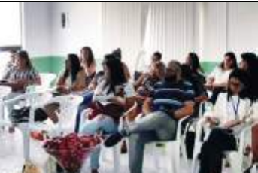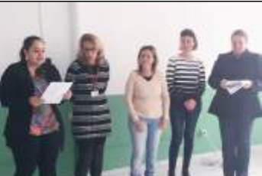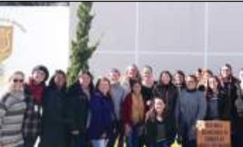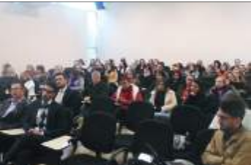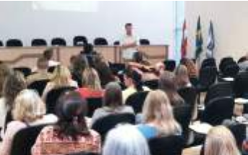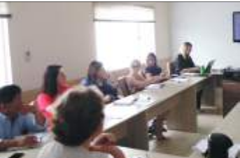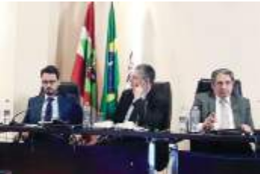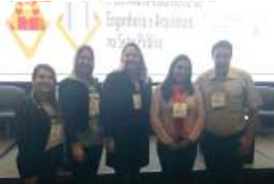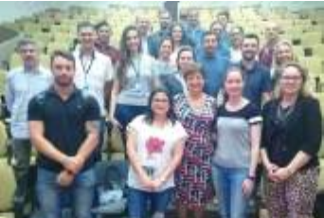

Reunião do Colegiado da Assistência

Oficinas de formação

Capacitação sobre Fundo Municipal de Assistência
Social e Gestão de Benefícios Eventuais

Roda de conversa e serviços de acolhimento

Seminário da Rede de Atendimento à Criança e ao Adolescente

Reuniões do Colegiado de Educação

Seminário TCE Educação

Encontro GMC

Ciclo OGU - Caixa Econômica Federal

Amplanorte auxilia municípios na captação de recursos financeiros

Com recursos cada vez mais escassos, os gestores municipais precisam buscar cada vez mais formas de captação de recursos. O processo é complexo e demanda muita atenção dos gestores, e, é justamente neste ponto que a Amplanorte entra com todo suporte necessário.
Para a assessora de Projetos e Colegiados da Amplanorte, Valéria Grossl Mendes da Silva, um dos papeis da associação é auxiliar os municípios nas demandas que chegam através, das emendas parlamentares e demais fontes de recursos Federais, Programa Avançar Cidades, PAR, FNS, Fundo Social e demais fontes de recursos estaduais, auxiliando na utilização de ferramentas dos sistemas como:
SICONV, SIMEC, SIGEF, nas
apresentações de propostas, execução e prestação de contas de convênios.
“A Assessoria também auxilia os municípios quanto à captação de recursos utilizando a plataforma ÊXITOS da CNM
e informações advindas do Colegiado Estadual da FECAM e Escritório de Projetos da FECAM”, explica.
O resultado do trabalho pode ser medido nas próprias prefeituras, como explica
a diretora de captação de recursos e convênios da prefeitura de Mafra, Viviane Villalobos Muller. “O trabalho envolve diversas etapas, cumprimento de prazos, envio de documentação e outras exigências. Contar com apoio de especialistas é de fundamental importância para o sucesso dos recursos tão importantes para o desenvolvimento municipal”, diz.
Ainda segundo Valéria, as atividades se desenvolvem por meio de:
- Repasse, através de e-mails e telefone, de
informações sobre prazos e
oportunidades aos municípios;
- Monitoramento de acordos, programas abertos para acompanhamento das habilitações e auxílio para
a resolução de pendências

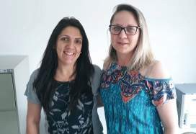
técnicas;
- Auxílio na captação de recursos estaduais e federal;
- Treinamentos em programas e demais orientações técnicas;
- Atendimento às diligências;
- Assessoria na elaboração e cadastramento de propostas nos sistemas;
- Assessoria na execução dos convênios nos sistemas;;
- Assessoria em relatórios e prestação de contas dos

sistemas;
- Contato e reuniões técnicas com as Gerências de Governo da Caixa;
- Integração com colegiados da Amplanorte e com Colegiado Estadual;
- Encaminhamento de informes, portarias, leis e instruções normativas;
- Gestão de informações (planilhas, relatórios, formulários);
- Execução de projetos do CODEPLAN.

Amplanorte lança Guia Estatístico com dados relevantes sobre o desenvolvimento da região

A Associação dos Municípios do Planalto Norte em conjunto com a URBE Ateliê de Arquitetura, lançou o Guia Estatístico “Amplanorte em Números”, disponível na internet, que apresenta uma síntese estatística do desenvolvimento sociodemográfico, econômico e ambiental dos dez municípios da Amplanorte.
O Guia Estatístico está organizado em duas grandes sessões. A primeira aborta aspectos gerais da região, já a segunda traz particularidades de cada município. O guia ainda traz dados atuais sobre os aspectos sociais, população, educação, saúde, economia, balança comercial, setor agropecuário e turismo.
Segundo o secretário executivo da Amplanorte, Hélio Daniel Costa, a
publicação contribui para a geração de
conhecimentos sobre a região e, portanto, constitui uma referência essencial para a análise comparada entre os municípios com dados estatísticos descritivos.
“O projeto visa disponibilizar informações sócio econômicas da microrregião e demonstrar aspectos relevantes de interesse de futuros investidores, destacando principalmente a competitividade logística favorável para algumas atividades como centros de distribuição, atacado e agronegócio, já que os municípios da Amplanorte destacam-se como maior produtores de grãos do Estado e a produção de leite de melhor qualidade atualmente”, explica.
A versão eletrônica do documento em formato PDF está disponível para download no site da Amplanorte.

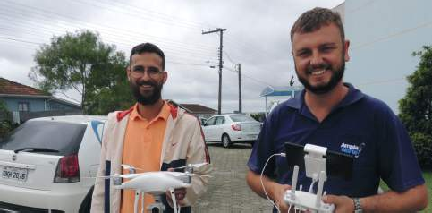Economia em topografia aos municípios chega R$ 400 mil por ano com
assessoria da Amplanorte

Richard Denis e Fabio Wilczek com drone recém adquirido pela Amplanorte

Segundo o secretário executivo da Amplanorte, Hélio Daniel Costa, uma das metas da associação é auxiliar os municípios no quesito topografia. O setor
elabora e coordena projetos, medições e levantamentos topográficos, também
coordena e acompanha os trabalhos de levantamentos planimétricos, altimétricos e cadastrais (como levantamento imobiliário) e fiscalização.
Quando há terrenos de interesse dos municípios associados é realizado estudos de viabilidade, todos os
levantamentos de gêneros da topografia são feitos bem como a locação de obras e trabalhos com foto aérea.
“Uma mostra deste trabalho pode ser levantada junto a demanda deste ano, os trabalhos realizados de janeiro a novembro se somados em
reais chegam à R$ 382.400,00. Mas o investimento é absorvido pela Amplanorte sem nenhum custo ou ônus aos municípios”, explica.
Ainda segundo Daniel a associação investiu pesado na compra de equipamentos e na qualificação dos profissionais.

Demonstrativo de atividades

Município | Serviços realizados | Valores
Bela Vista do Toldo | Serviços topográficos | R$ 5.800,00
Canoinhas | Serviços topográficos | R$ 127.000,00
Itaiopolis | Serviços topográficos | R$ 96.400,00
Mafra | Serviços topográficos | R$ 28.000,00
Major Vieira | Serviços topográficos | R$ 24.500,00
Monte Castelo | Serviços topográficos | R$ 10.300,00
Papanduva | Serviços topográficos | R$ 34.400,00
Porto União | Serviços topográficos | R$ 31.500,00

Acompanhamento da movimentação econômica dos municípios da Amplanorte em 2018

A Amplanorte, historicamente acompanha todo o processo de homologação
do índice de participação dos municípios no que se refere ao ICMS, IPI e outras receitas baseadas no mesmo índice. Nos últimos dois anos vem trabalhando com consultoria
especializada, tendo em vista o grande volume de informações que compreende a região.
A entidade participa ainda
do processo de auditoria anual que ocorre no mês de junho de cada ano, onde são analisados grupos de empresas de todo o Estado conforme critérios pré estabelecidos pela Secretaria de Estado da Fazenda - SEF, juntamente com o Grupo de Acompanhamento e Avaliação do Valor Adicionado - GAAVA.
Apresentamos abaixo de forma sucinta os resultado que terão impacto em 2018.
Considerando todos os débitos e créditos homologados durantes os trabalhos do exercício de 2018, tivemos como resultado:
Débitos homologados: R$ 17.734.017,01 (em sua grande maioria estes débitos estão relacionados à mudança de endereço – sede das empresas e alguns fretes informados de maneira irregular).
Créditos homologados:
R$ 78.497.336,67 (em
sua maioria resultantes de comprovações, impugnações e defesas efetuadas, visando recuperar o Valor Adicionado dos municípios da associação)
Saldo positivo: R$ 60.763.319,66 (este valor representa um incremento de aproximadamente R$ 2.000.000,00 na cota parte ICMS dos municípios da associação).

Município | Valor agregado 2016 | Valor agregado 2017 | Variação % | Retorno IMS Índice 2019 | Previsão 2020 | Variação %
Bela Vista do Toldo | 113.983.719,43 | 136.052.847,54 | 19,362 | 0,108 | 0,111 | 2,682
Canoinhas | 999.622.743,49 | 1.103.694.558,43 | 10,411 | 0,531 | 0,554 | 4,461
Irineópolis | 196.685.042,64 | 232.928.478,80 | 18,427 | 0,149 | 0,166 | 11,632
Itaiópolis | 584.403.702,26 | 719.209.416,84 | 23,067 | 0,348 | 0,375 | 7,954
Mafra | 1.124.126.674,69 | 1.214.331.877,63 | 8,024 | 0,585 | 0,623 | 6,497
Major Vieira | 184.071.248,66 | 190.348.079,96 | 3,410 | 0,136 | 0,158 | 15,851
Monte Castelo | 95.801.081,30 | 96.434.601,88 | 0,661 | 0,095 | 0,097 | 2,626
Papanduva | 375.615.117,64 | 432.558.960,95 | 15,160 | 0,235 | 0,250 | 6,502
Porto União | 351.613.148,40 | 397.733.081,97 | 13,117 | 0,222 | 0,229 | 3,223
Três Barras | 1.006.801.130,79 | 1.099.918.394,76 | 9,249 | 0,532 | 0,566 | 6,466
 |  |  |  | 2,939516265 | 3,12995430

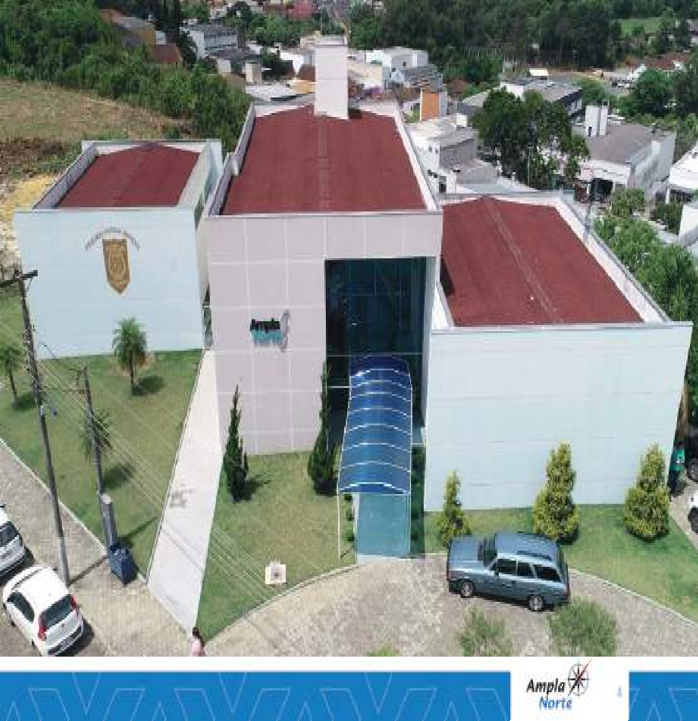

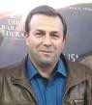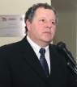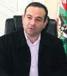

Adelmo Alberti

Bela Vista do Toldo



Orildo Antonio Severgnini

Major Vieira
Gilberto dos Passos

Canoinhas




Jean Carlos Medeiros

Monte Castelo
Juliano Pozzi Pereira

Irineópolis




Luiz Henrique Saliba

Papanduva
Reginaldo José Fernando

Itaiópolis



Eliseu Mibach

Porto União
Wellington Bielecki

Mafra




Luiz Divonsir Shimoguiri

Três Barras

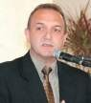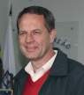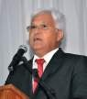

Defendendo os interesses dos municípios pelo desenvolvimento do Planalto Norte

Bela Vista do Toldo Canoinhas

Irineópolis Itaiópolis

Mafra Major Vieira

Monte Castelo Papanduva

Porto União Três Barras

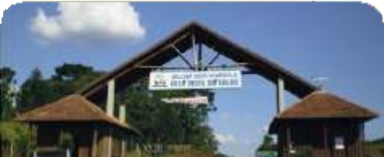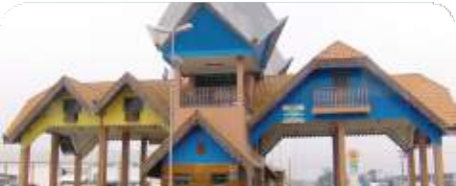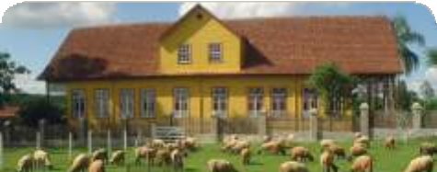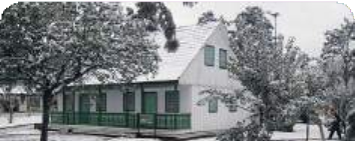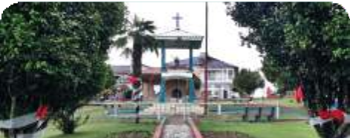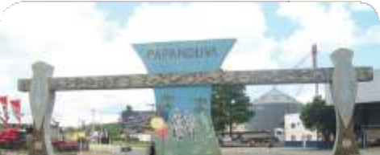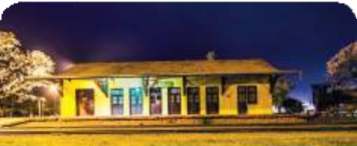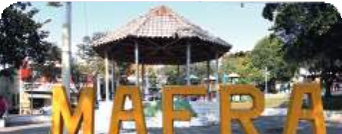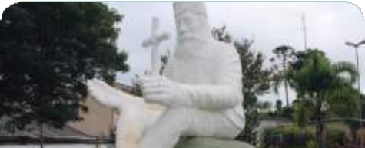(47) 3642-0665
Rua Maria do Espírito Santo, 400, Centro (SC)
www.amplanorte.org.br

